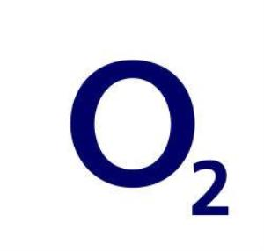 

**Εισπνοή Εκπνοή**

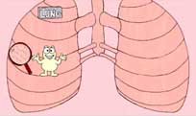

**Μη οξυγονωμένο αίμα**



**Οξυγονωμένο αίμα αίμα**

**Οξυγονωμένο αίμα**

**Μη οξυγονωμένο αίμα**

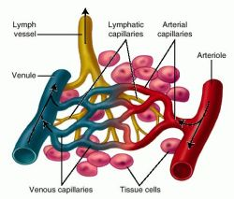

**Διοξείδιο του άνθρακα**

**Οξυγόνο**

**Όργανα του σώματος**

